Notfallbox: Verwaltung
Navigation
⇐ | Inhaltsverzeichnis | ⇒

Startseite: Status-Ampel
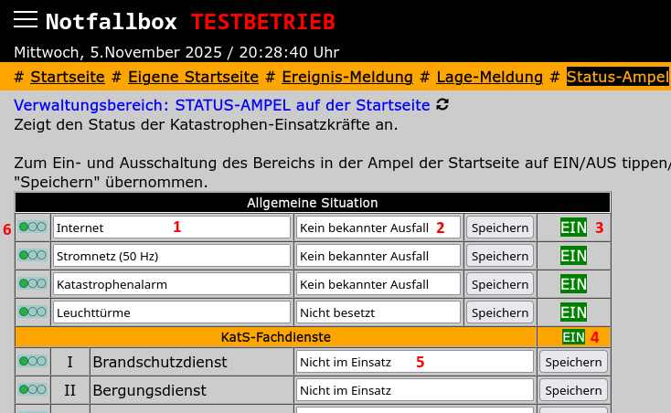
Verwaltet die Status-Ampel auf der Startseite, welche manchen Menschen einen schnelleren und besseren Überblick bietet als reiner Text.
- Für die ersten vier Einträge kann der Titel geändert werden. Wir haben hier die vier Felder mit „Internet“, „Stromnetz“, „Katastrophenalarm“ und „Leuchttürme“ vorbelegt.
- Im zweiten Freitextfeld trägt man einen Status ein wie beispielsweise „Ausgefallen“ oder „Läuft problemlos“. Die Texte speichert man dann über „Speichern.“
- Klickt man auf EIN, wird der Text ausgeschaltet - d.H. NICHT angezeigt auf der Startseite.
Klickt man auf AUS, wird der Text auf der Startseite angezeigt.
- Den Bereich der KatS-Fachdienste kann man vollständig ein und aus schalten.
Ein weisses EIN auf grünen Grund bedeutet: Der Text wird angezeigt.
Ein weisses AUS auf rotem Grund bedeutet: Der Text wird NICHT angezeigt.
- Im Block der KatS-Fachdienste kann man nur den Freitext für den Status ändern und Speichern.
- Klickt man auf die Ampel kann diese zwischen Grün, gelb und Rot umgeschaltet werden.
Navigation
⇐ | Inhaltsverzeichnis | ⇒

